Memcached简介和使用

# 1、简介

# 2、框架

# 3、深度分析

# 4、安装和使用

## 4.1 Memcached的安装

可以采用下载安装包然后编译安装，但是依赖于libevent，见参考文献。本处使用yum直接安装，命令如下：

$yum -y install memcached

该命令用来安装memcached，不必关心其中各个安装包之间的依赖

使用下面的命令，验证memcached的安装：

$memcached -h

该命令主要是提供memcached的帮助信息，罗列memcached命令有哪些接口以及接口参数。

下面的命令是memcached的服务启动及停止：

$service memcached {start|stop|status|restart|reload|force-reload|condrestart

|try-restart}

memcached的配置文件在/etc/sysconfig目录下，配置文件为memcached，内容如下：

PORT="11211"

USER="memcached"

MAXCONN="1024"

CACHESIZE="64"

OPTIONS=""

使用memcached-tool检测memcached服务状态（默认端口11211），命令如下:

$memcached-tool 127.0.0.1:11211 stats

输出如下：

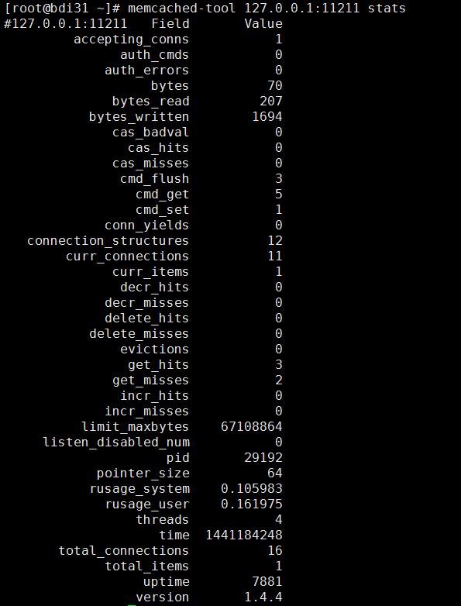

## 4.2 Memcached命令

命令在telnet下执行，如下所示：

$telnet 127.0.0.1 11211

命令窗口如下：

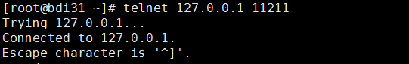

在该窗口中输入命令即可，例如：

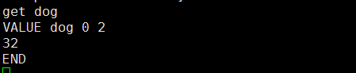

命令执行格式：

<command name> <key> <flags> <exptime> <bytes> <data block>

|  |  |
| --- | --- |
| 参数名称 | 描述 |
| <command name> | 命令，包括set/add/replace/cas/stats/append等 |
| <key> | 查找关键字 |
| <flags> | Client端使用flags存储键值对的额外信息 |
| <exptime> | 该数据的存活时间,0表示永远 |
| <bytes> | 存储字节数 |
| <data block> | 存储的数据块，可直接理解为key-value结构中的value |

下面介绍几个重要的命令

### 4.2.1 Set

执行例子:

$set username 0 0 8

根据提示输入username的字符串，如下所示：

set username 0 0 8

jeffwong

STORED //系统提示已存储

### 4.2.2 get

执行例子：

$get username

结果如下：

get username

VALUE username 0 8

jeffwong

END

### 4.2.3 删除命令

$delete username

结果如下：

delete username

DELETED

### 4.2.4 cas命令

cas即checked and set的意思，只有最后一个参数和gets所获取的参数匹配时才能存储，否则返回EXISTS

$cas username 0 0 8 15

根据提示输入:

abcdefgh

STORED

### 4.2.5 状态命令

$stats

结果展示状态信息

stats

STAT pid 29192

STAT uptime 13615

STAT time 1441189982

STAT version 1.4.4

.......

### 4.2.6 其他命令

append :在现有的缓存数据后添加缓存数据

prepend：在现有的缓存数据前添加缓存数据

flush_all:

# 参考文献

memcached源码安装：http://www.cnblogs.com/zgx/archive/2011/08/10/2134097.html

memcached使用命令:

http://www.cnblogs.com/jeffwongishandsome/archive/2011/11/06/2238265.html